ＷＥＢでサロン・１１月版

いつもご参加ありがとうございます。「WEBでサロン」。１１月も頑張ります。コロナにめげず「WEBでサロン」で交流しましょう。１１月の決まっている予定をお知らせいたします。ぜひ、ご参加ください！

１１月1２日（金） 午前１１時～１１時３０分
よっちゃんと歌おう（29回目）
アコーディオンを抱えた歌姫よっちゃんが、画面を通してみなさんと交流します。秋から冬へ季節が移ろう中、どんな歌が飛び出すやら。歌を通して季節を感じましょう。

【脳活塾：道新１０月1４日朝刊掲載の問題です】
１１月２５日（木） 午後１時半～２時半
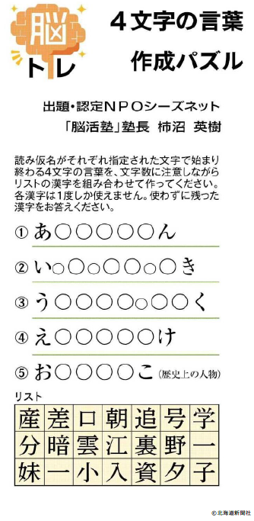
WEB脳活塾（１６回目）
道新朝刊（木曜日）などで大活躍の脳活塾の塾長
柿沼さんが脳活トレーニングを行います。
体操、おしゃべり、頭を使うなど、楽しさてんこ盛り！
ぜひ、ご参加を！

１１月２６日（金） 午前１１時～１１時３０分
よっちゃんと歌おう（30回目）
WEBでサロン「よっちゃんと歌おう」がなんと30回を迎えます！今は、道外からも、介護施設からも参加があります。皆さんで30回を祝いましょう！

１１月３０日（火） 午前10時半～11時半
道医療大学とのコラボ企画第2弾！
「お家で介護予防！」
北海道医療大学のリハビリテーション科の学生が、コロナ禍で運動不足に悩んでいる人向けにオンライン講座を行います。健康に関する講話やお家でやりたい体操などを紹介してくれます。多くの皆様のご参加をお待ちしております。

初めて参加するには
①メールで参加希望することをseedsnet.zoom@gmail.comにお送りください。
送っていただいたメールに、参加するためのＵＲＬを送ります。
②サロン開催の時間が来たら送られてきたＵＲＬをクリックすると、シーズネットから参加許可が来て自動的に画面を見ることができます。
（担当・問い合わせ：福田・奥田 シーズネット011-717-6001）
※脳トレの答え：雲

